Не допускайте шалостей детей с огнем!
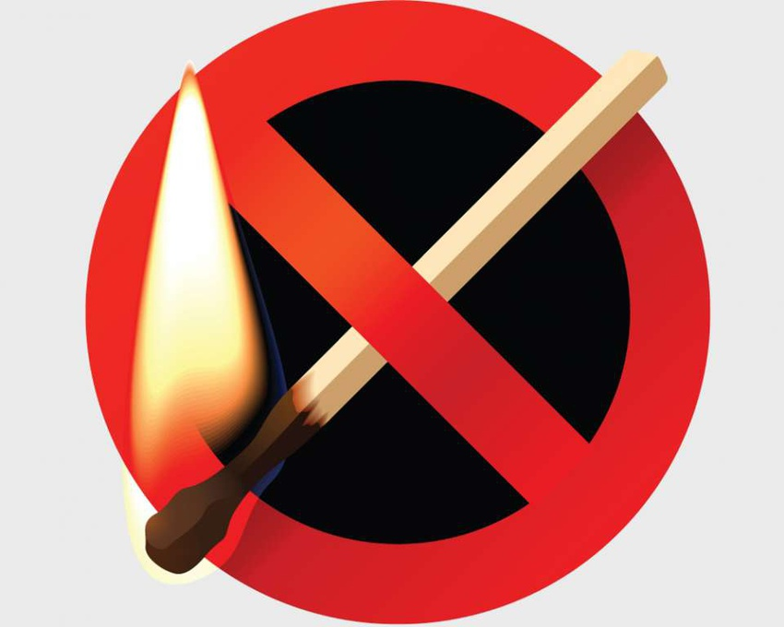
Не последней причиной пожаров является детская шалость или неосторожное обращение с огнем. Баловство с огнем приводит к весьма печальным последствиям.
Дети, оставшись дома одни без присмотра взрослых, ищут себе занятие. Попавшиеся на глаза спички становятся причиной пожара. Желание поэкспериментировать путем поджога различных материалов, отсутствие навыков обращения со спичками приводит, как правило, к печальным последствиям, как для самих детей, так и для окружающих.
Большой ущерб приносят пожары, возникшие из-за не потушенных костров, которые дети разводят вблизи строений, за сараями и гаражами, в лесу. Практически ежегодно пожарные и медики сталкиваются с последствиями ситуаций, когда дети, экспериментируя, бросают в разведенные костры порох, патроны, пиротехнические изделия, аэрозольные и газовые баллончики, банки из-под краски и др. В результате происходят взрывы, вспышки, а дети получают ожоги и травмы. Часто, подражая старшим, дети начинают курить, прячась от родителей и учителей, не потушенная сигарета при этом становится причиной пожара. Особую опасность представляют действия детей при обращении с газовыми приборами, когда, оставшись одни дома, не имея достаточных навыков, они пытаются приготовить себе обед или просто разогреть еду на газовой плите.
О том, что пожар легче предупредить, чем потушить слышали многие, но, к сожалению, соблюдают это правило далеко не все. При этом очень важно соблюдать основные правила пожарной безопасности и не допускать необдуманных поступков, которые могут быть опасны для тебя и окружающих людей.
Обращаюсь к жителям и гостям района! Будьте бдительны и внимательны по отношению к себе, своему дому и людям, которые живут рядом с вами. Берегите себя и свой кров от огня!

Павел Дорофеев,
заместитель начальника территориального отдела
государственного пожарного надзора

